В отрасли «Образование» Новодеревеньковского района завершен заключительный этап коллективно-договорной кампании в муниципальных учреждениях
Коллективно-договорная работа в образовательных организациях Новодеревеньковского района реализуется с учетом норм, обозначенных в Отраслевом соглашении между Орловской областной организацией Профессионального союза работников народного образования и науки Российской Федерации и Департаментом образования Орловской области на 2022-2024 годы, а также трехстороннем отраслевом соглашении между Новодеревеньковской районной организацией Профессионального союза работников народного образования и науки Российской Федерации, администрацией Новодеревеньковского района и отделом образования на 2022-2024 годы. Областной организацией профсоюза образования была разработана модель коллективного договора образовательной организации, которая учитывала последние изменения в нормативно-правовом регулировании на федеральном, региональном уровнях по социально-трудовым вопросам в сфере образования. Коллективные договоры на 2022-2024 годы разработаны с использованием этой модели. В настоящее время на профсоюзном учете в территориальной организации профсоюза состоят 10 образовательных организаций. Коллективные договоры заключены в 100% из них. Все организации приступили к этой работе своевременно.

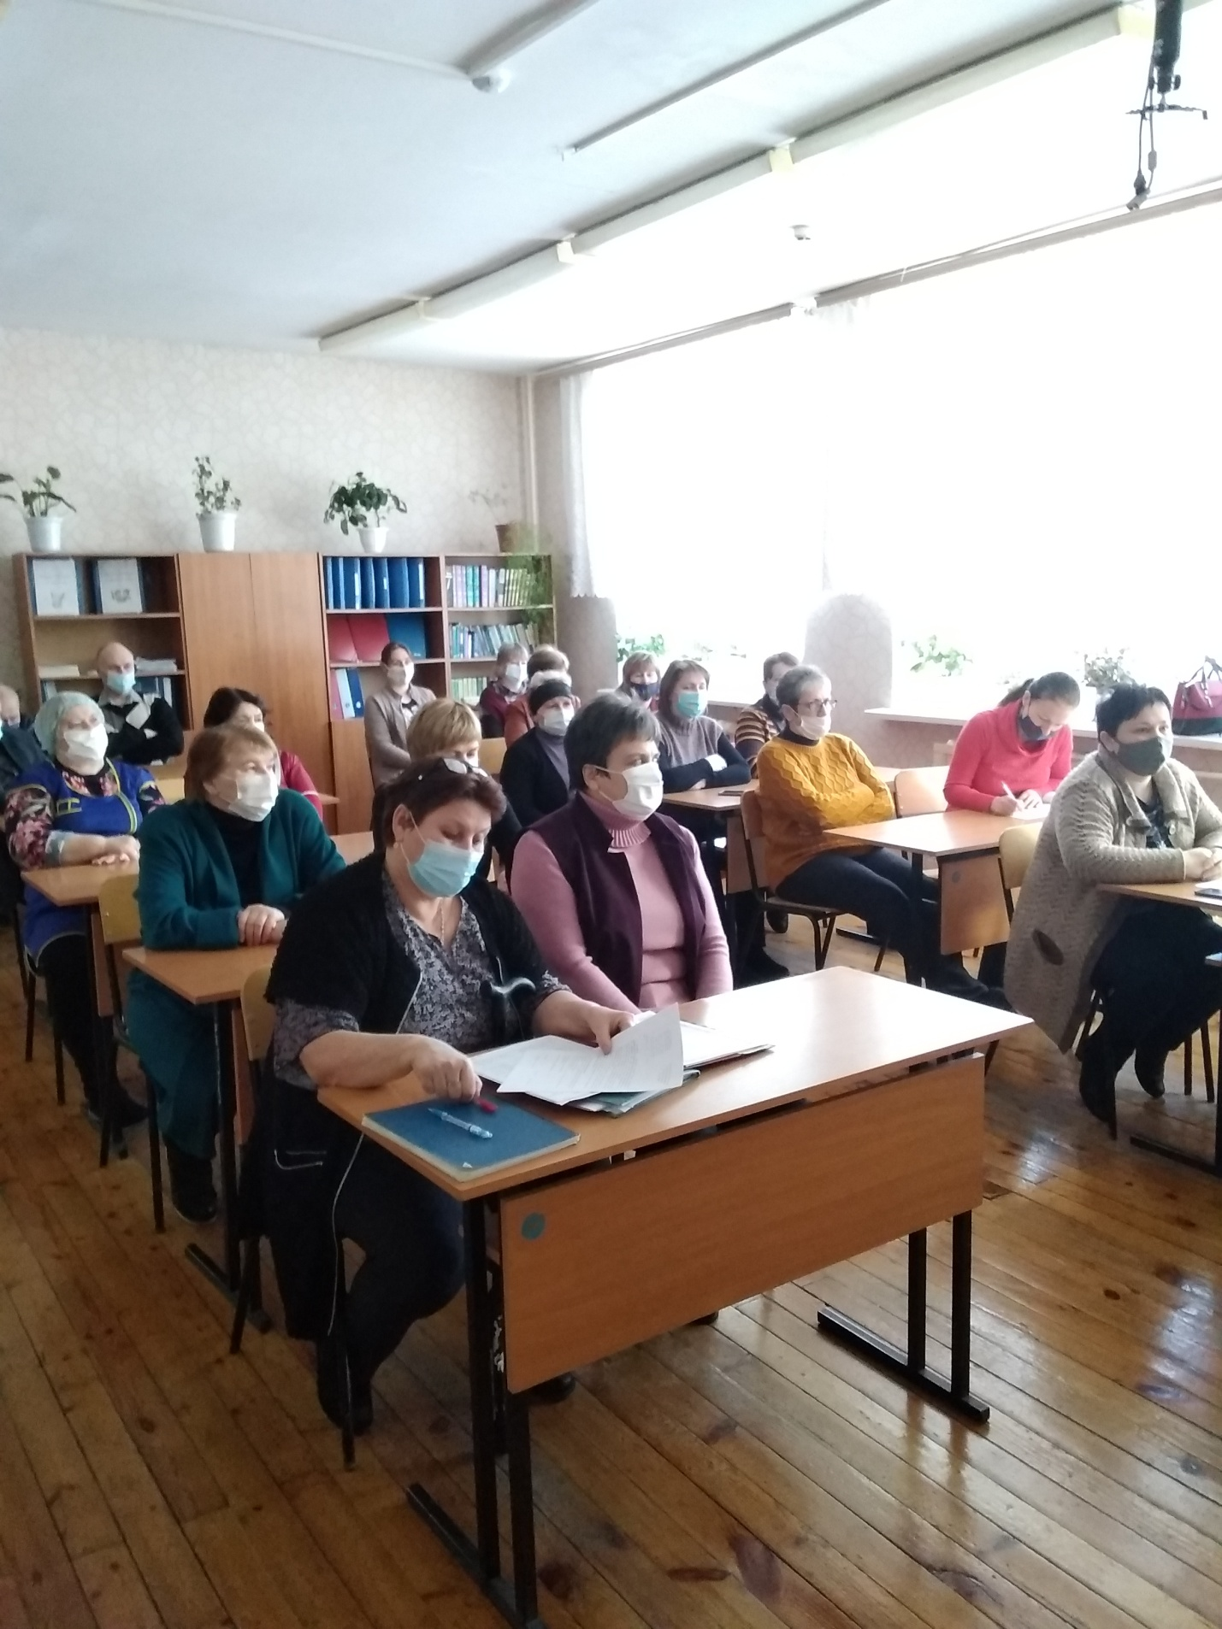

Перед работодателями, председателями первичных профсоюзных организаций была поставлена задача не допустить формального дублирования модели коллективного договора, а разработать локальные акты, реально улучшающие положение работников по сравнению с Трудовым кодексом, Отраслевым соглашением. В социально-партнерском взаимодействии во всех образовательных организациях сторону работников представляют профсоюзные комитеты. Партнерское взаимодействие по заключению коллективного договора заключалось в том, что профсоюзная организация готовила проект Коллективного договора, затем было ознакомление и урегулирование отдельных вопросов с работодателем, обсуждение проекта на общем собрании работников и дальнейшее подписание его сторонами.
Во всех организациях коллективный договор заключался без составления протокола разногласий, все вопросы удается решить в рабочем порядке. В отдел по экономике администрации района на уведомительную регистрацию поступили Коллективные Договоры из 8 образовательных организаций. До 18 февраля 2022 года завершается работа по предоставлению Коллективных договоров на уведомительную регистрацию. И Коллективные Договоры вступают в действие.

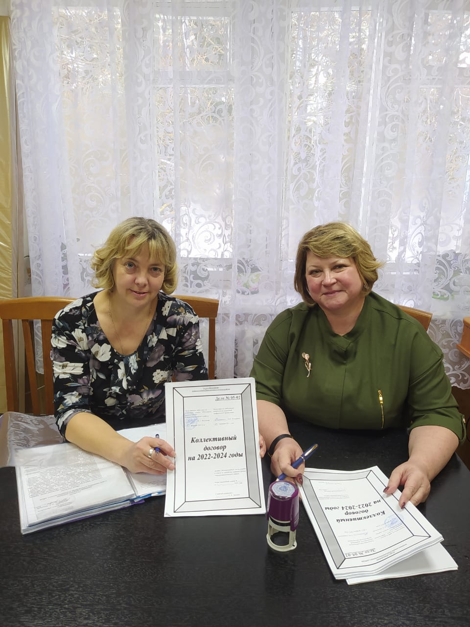

Результативность действия коллективных договоров во многом зависит от того, как организован контроль над выполнением его условий (положений). Распространенной практикой является ежегодный (обычно в конце календарного года) отчет о выполнении коллективного договора на общем собрании работников, где от каждой из сторон выступают директор и председатель первичной профсоюзной организации.На сегодняшний день коллективно-договорное регулирование в образовательных организациях района имеет нерешенные проблемы, но его развитие не стоит на месте, и наша общая задача - находить все новые и новые способы его решения. Нужно только добавить, что любая договоренность сторон социально-трудовых отношений может иметь успех только в том случае, если в организации сильный профсоюз.
Т.Д.Семина, председатель
районной организации Профсоюза

